**丁村乡人大代表每月履职活动**

时间： 2019.12.2

参加人员：丁村乡人大代表罗骁

地点： 丁村乡从楼行政村

内容：丁村乡人大代表罗骁检查从楼行政村督查“六村共建”工程

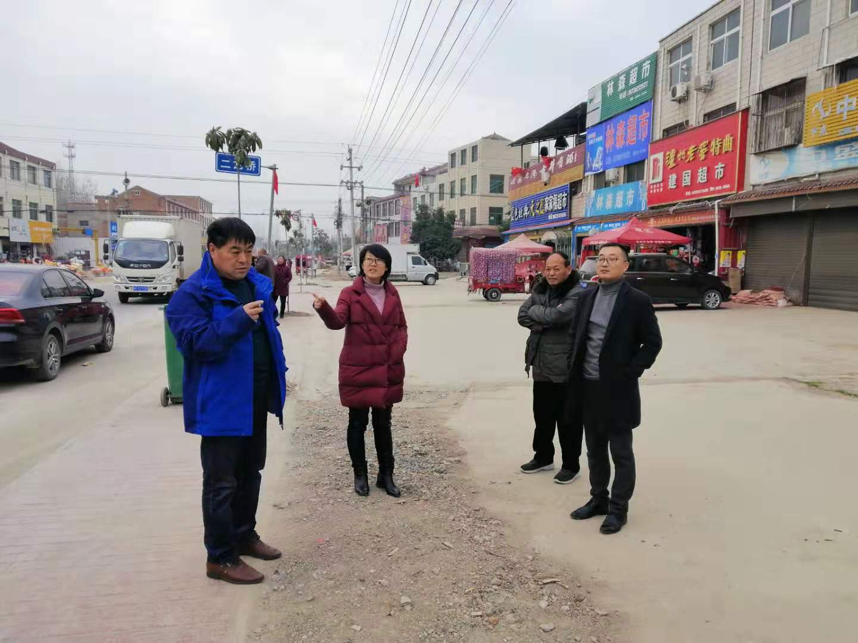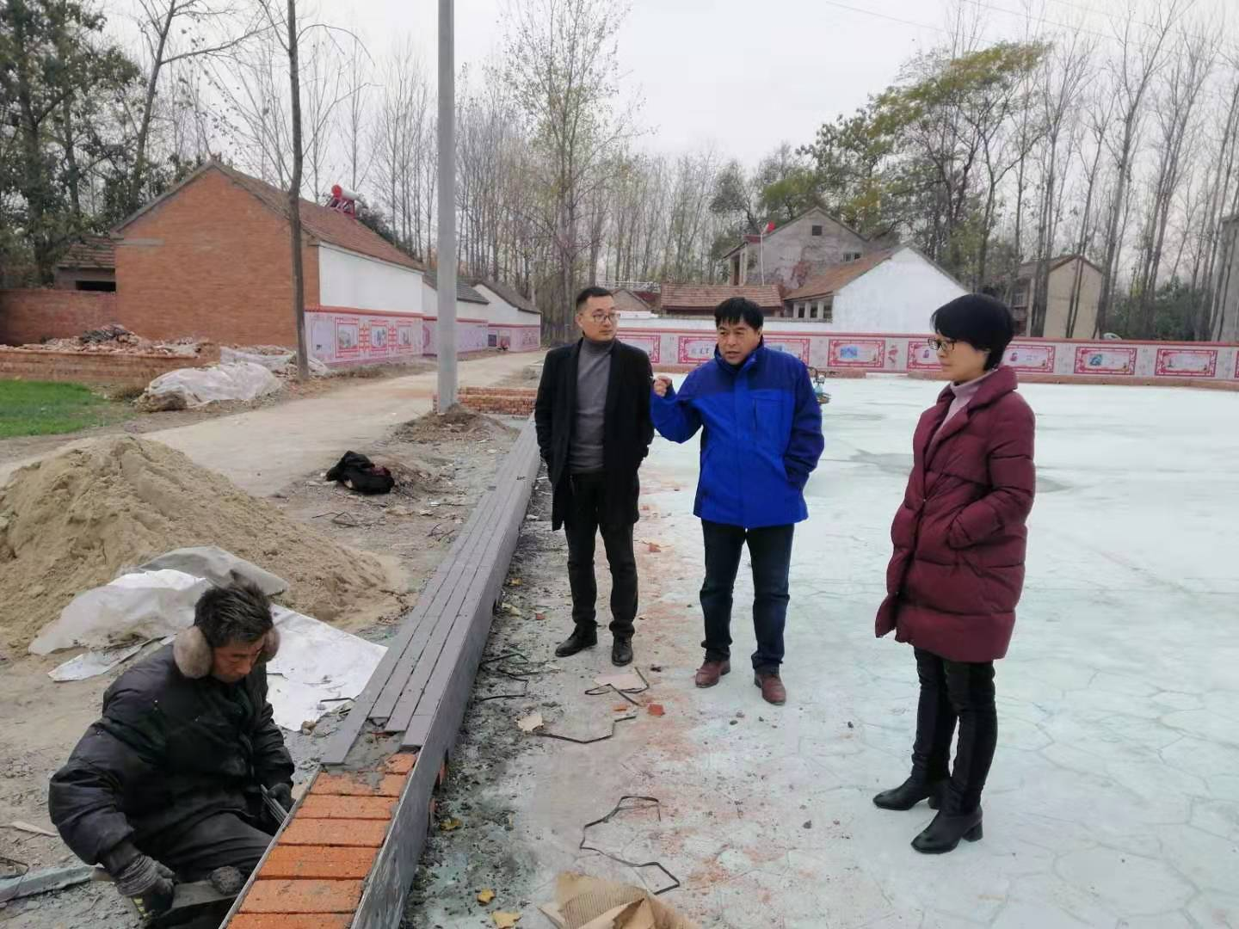

12月2日丁村乡人大代表罗骁到丁村乡从楼行政村督查“六村共建”工程，查看了文化广场施工现场，对从楼大街的路灯安装进行规划。罗乡长要求行政村要继续加大力度，加强人员配置，成立专职队伍，争取为全村群众创造一个美丽的生活环境。自“六村共建”工作开展以来，从楼行政村以健康向上为目标，着力改善人文环境，打造“文明村”。该村设置传统文化墙、村史村情栏、新乡贤榜，加强文化阵地建设，新建村级文化广场。清理乱堆乱放的生活垃圾，对沟、塘、河内进行了工清理，有效治理了“脏乱差”问题。结合全面打赢脱贫攻坚战，该乡整合到专项资金，为了实现2019年申报村级森林公园奠定基础。